附件：
超星尔雅通识课（慕课）学习操作流程
1.登录桂林理工大学南宁分校官方网站（http://www.glutnn.cn/）；
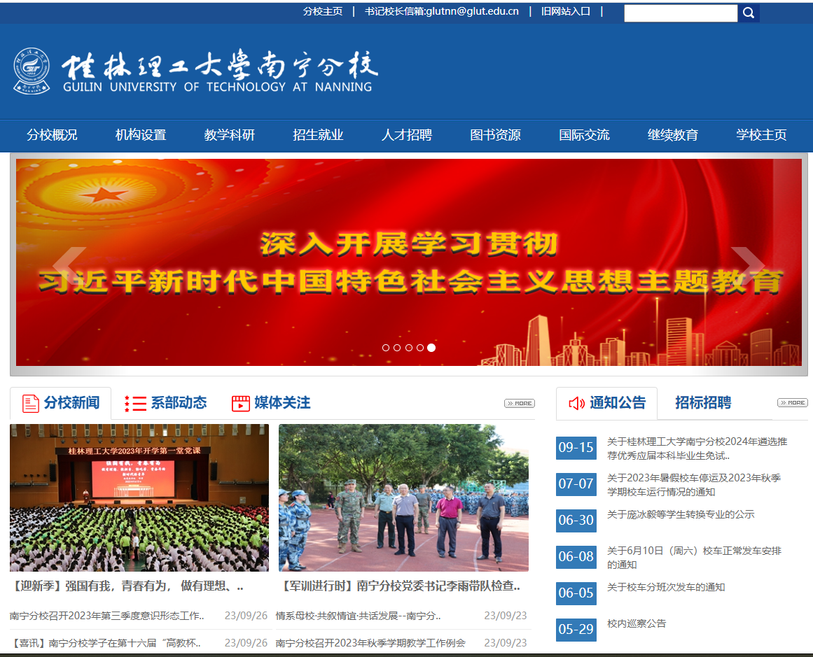

2.查找【管理机构】，点击【教务管理部】；
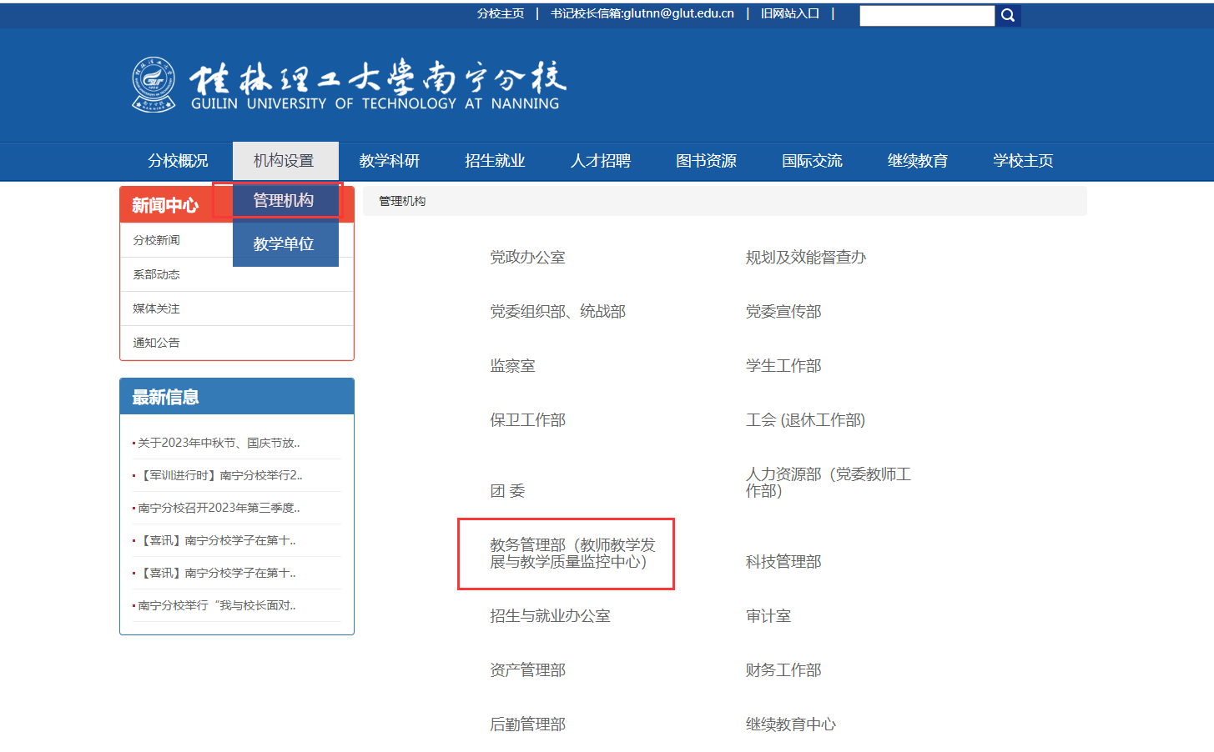

- 进入教务管理部网页后，点击【慕课】；

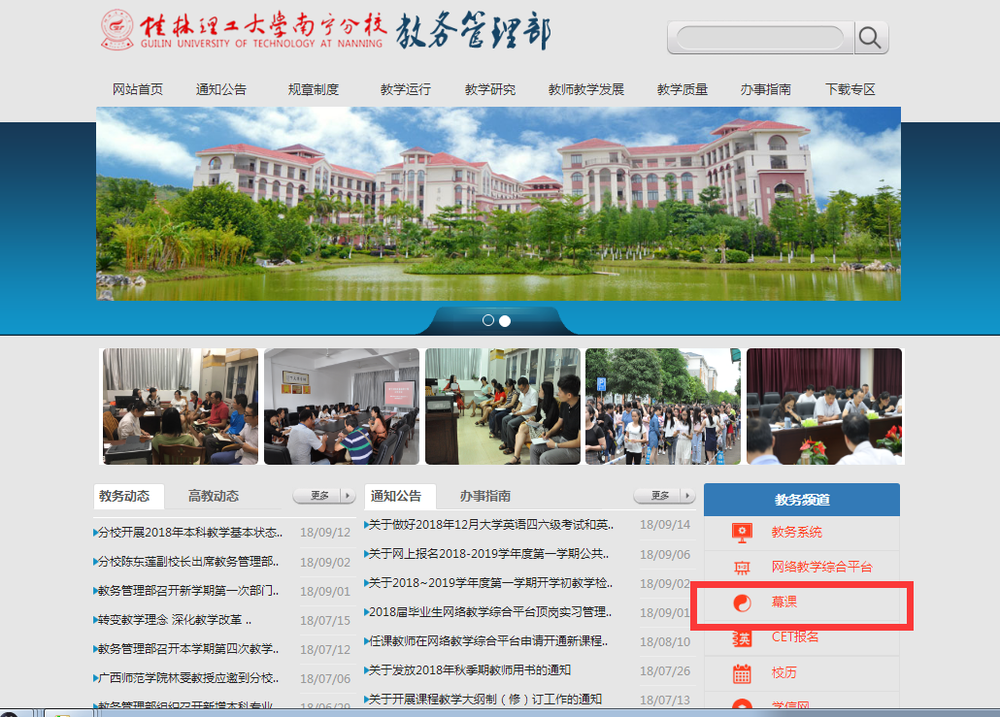

4.进入桂林理工大学南宁分校尔雅通识课（慕课）学习主页，点击【登录】；
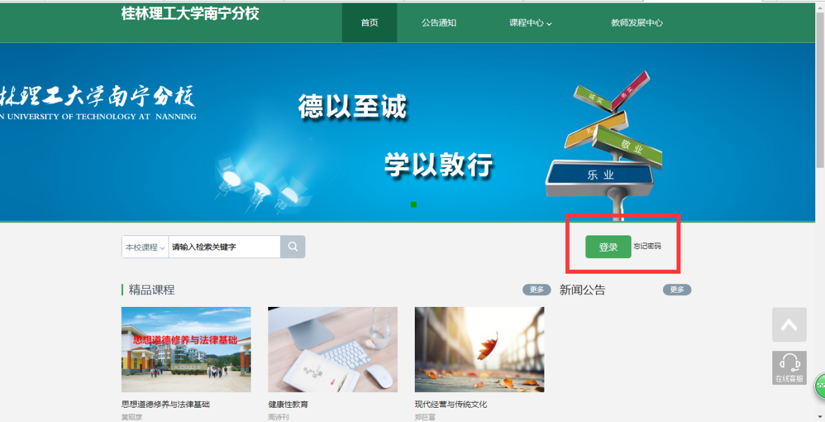

5.进入登录页面，输入账号和密码，点击【登录】；
